

**《代码仓库项目开题报告与计划》**

作 者：黄子威

完成日期：2017年9月24 日

签 收 人：

签收日期：

修改情况记录：

|  |  |  |
| --- | --- | --- |
| 版本号 | 修改人 | 日期 |
| 1.0 | 周昭育 | 2017.9 |
| 2.0 | 黄汉枢 | 2017.9 |
|  |  |  |

**目录**

一、 项目介绍与可行性分析 3

1、 选题背景 3

2、项目简介 3

3、可行性分析： 3

1、 对现有系统分析 3

2、 对技术可行分析 3

二、 组织架构与角色安排 3

三、 交付物： 4

1、项目产生的交付物 4

2、提供给用户的交付物 4

四、 资源需求： 4

1、物力资源需求 4

2、人力资源需求 4

五、 时间里程碑计划 4

六、 项目控制方式 5

七、 制定项目计划 5

八、 其他计划 5

# 项目介绍与可行性分析

1. 选题背景

指定一个合适合理的产品开发过程，是成功完成产品开发，实现产品功能的重要一步。定义良好的过程，可以高效引领指导和监控开发实践全过程活动，提高开发的效率、质量和可预测性。此次项目管理大作业，我们将以建设一个代码仓库为例，切身体会项目管理在实践中的应用

2、项目简介

“代码仓库”是一个基于分布式版本控制系统，供用户进行代码托管的管理软件。在该项目中，用户打开相应网页，注册登录后便可获得一个可供上传代码的独立空间。使用者在上传相应代码后，选择私有或共享自该项目，也可以搜索其他用户共享的内容。用户同样可以创建分支并进行管理，以开展协同工作。

3、可行性分析：

1. 对现有系统分析

现有的github能有较好地满足程序员的使用需求，但部分收费功能成为了一些使用者的瓶颈。我们希望该系统能实现对上传代码权限的管理功能。

1. 对技术可行分析

系统主要参照Github功能，通过Python语言和Django框架实现。初步考虑将使用数据库存储用户的基本信息，在服务器上使用gitpython的第三方模块来进行版本控制，即本软件是对github的一个封装。

# 组织架构与角色安排

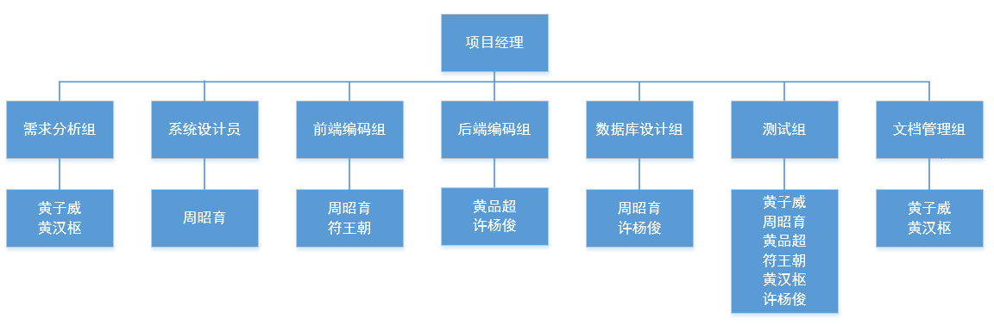

出于学习目的，本项目将以用例为单位进行划分，再灵活分配需求分析、设计、编码、测试、配置管理等工作，故每个人都将在不同的用例设计中担任各项角色。

# 交付物：

1、项目产生的交付物

软件类

* 数据库
* 可交互界面
* 项目源码

文档类

* 项目章程
* 项目开题报告与计划
* 项目变更报告
* 项目范围
* 成本估算
* 需求文档
* 系统概要设计
* 系统详细设计
* 测试报告
* 用户手册
* 系统数据模型

2、提供给用户的交付物

* 具备基本功能同时具备对上传代码权限管理的网页
* 项目源代码
* 项目文档

# 资源需求：

1、物力资源需求

* 计算机若干
* 服务器

2、人力资源需求

* 项目经理，
* 系统需求分析员
* 系统设计人员
* 系统编码人员
* 系统测试人员

# 时间里程碑计划

|  |  |  |  |  |  |
| --- | --- | --- | --- | --- | --- |
| **周数** | **4** | **7** | **10** | **15** | **16** |
| **阶段** | **开题汇报** | **阶段检查** | **中期评审** | **结题汇报** | **结题汇报** |

9月26日 审核项目章程

9月29日 确定项目使用技术

10月14日 审核需求文档

10月17日 审核概要设计

10月30日 审核范围说明书和项目时间表

11月4日 审核详细设计

11月6日 审核基础文件操作

11月10日 检查数据库表格

11月20日 文件操作测试和评审

11月27日 前端界面审核

12月10日 服务器评审

12月15日 项目测试

12月17日 项目验收

# 项目控制方式

1. 使用project等项目跟踪软件，确保进度。
2. 每周召开例会，编写周报，保证项目质量。
3. 积极参与讨论，交流进步。
4. 采用敏捷开发的项目管理形式。

# 制定项目计划

详见project

# 其他计划